Schulversuchspraktikum
Jannik Nöhles
Sommersemester 2016
Klassenstufen 9 & 10

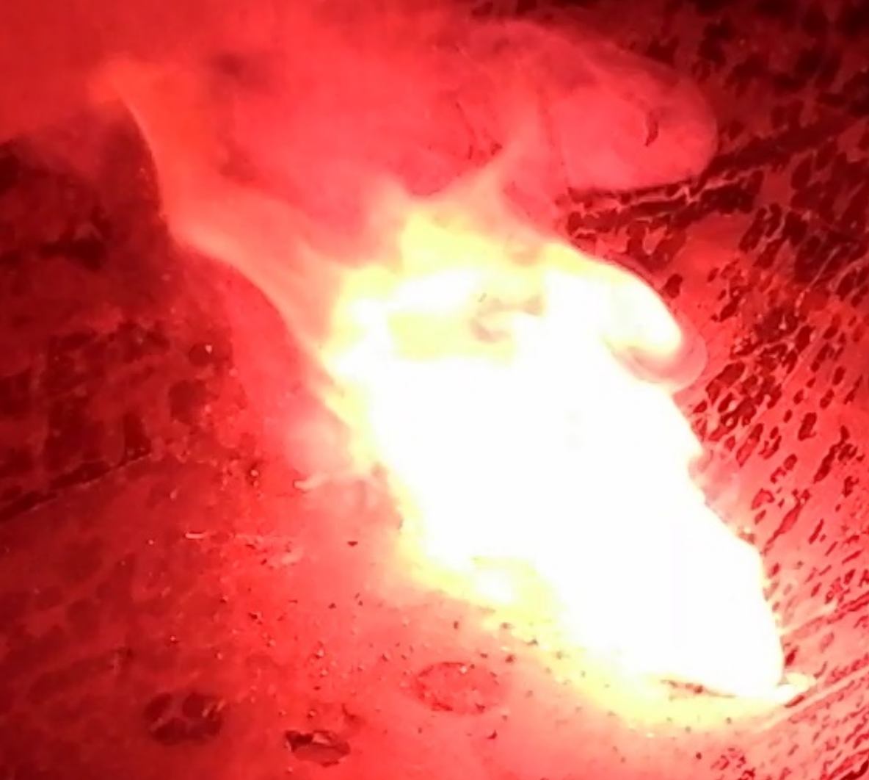
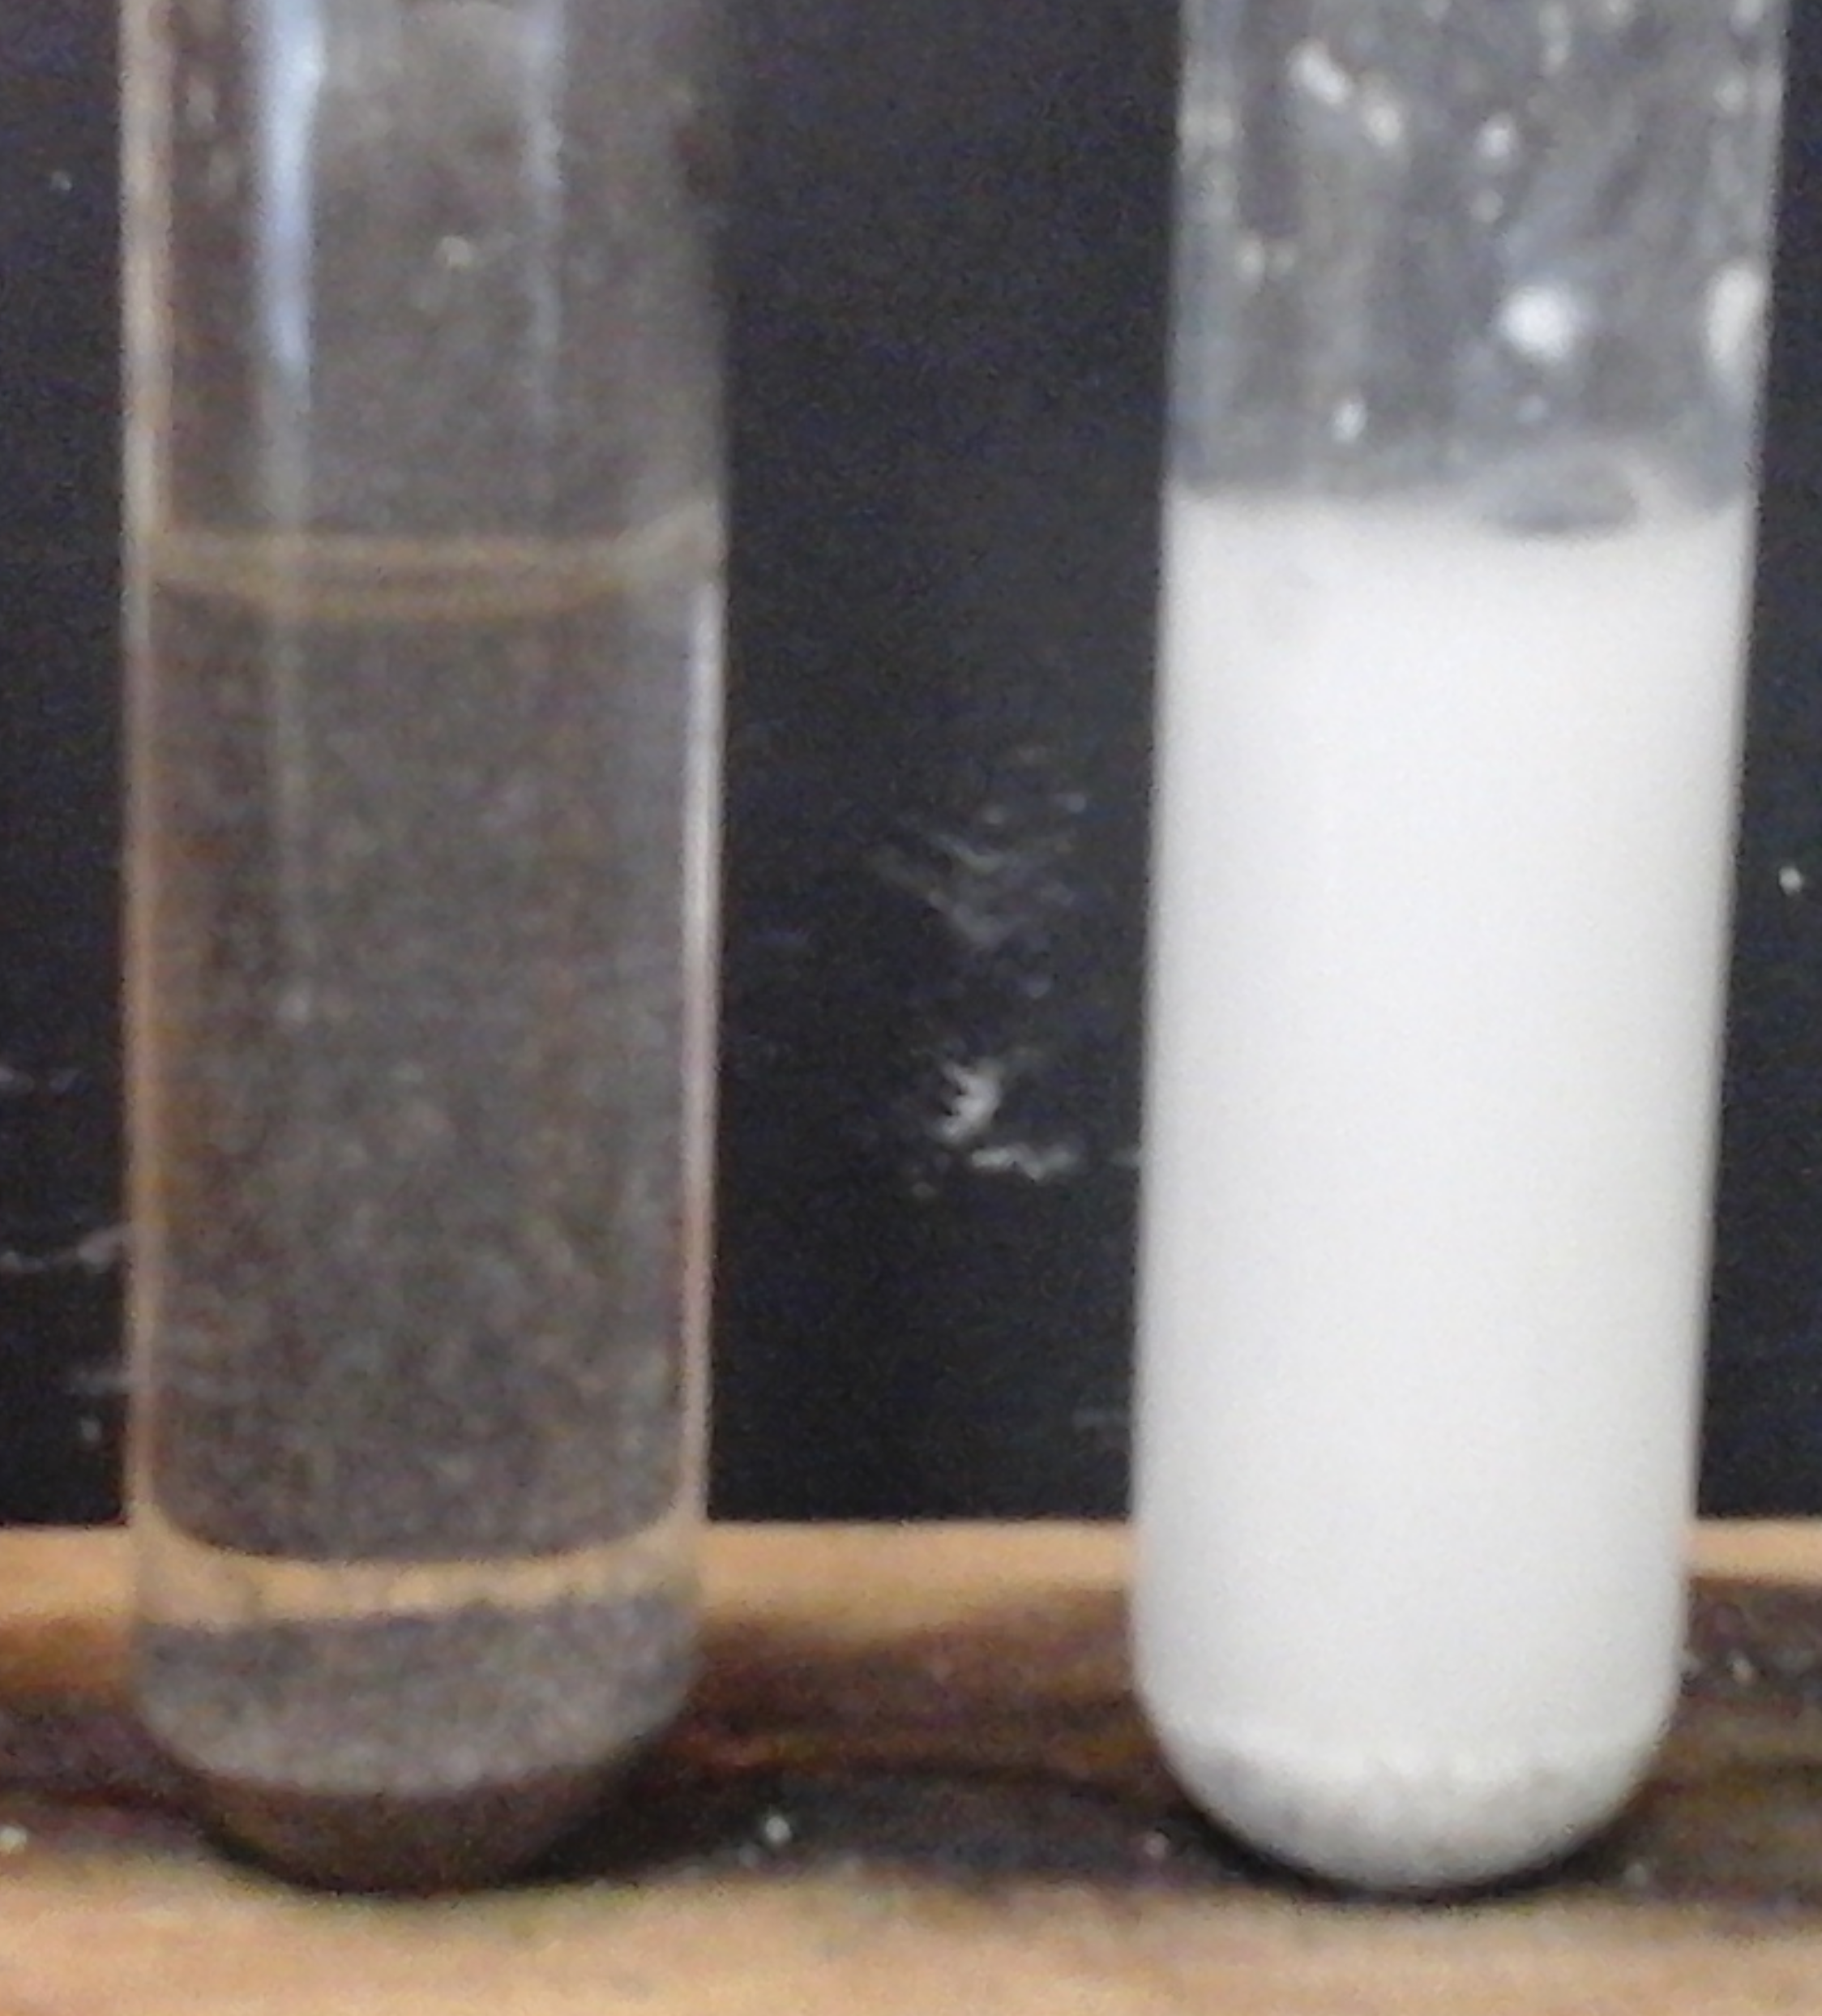

Erdalkalimetalle

Auf einen Blick:
Dieses Protokoll beinhaltet vier Versuche zum Thema Erdalkalimetalle für die 9. & 10. Klassenstufe. Die Versuche V2 und V3 behandeln die Eigenschaften von Erdalkalimetallen, während die Versuche V1 und V4 sich mit den Alltagsanwendungen auseinandersetzen. Das angeschlossene Arbeitsblatt thematisiert den Nachweis von Calcium in Lebensmitteln und kann SuS für Inhaltsstoffe von Nahrungsmitteln sensibilisieren.

Inhalt

1 Beschreibung des Themas und zugehörige Lernziele 1
2 Relevanz des Themas für SuS der 9. & 10. Klasse und didaktische Reduktion 1
3 Lehrerversuch 2
3.1 V1 – Bengalisches Feuer 2
3.2 V2 – Erdalkalimetalle mit Wasser 4
4 Schülerversuche 6
4.1 V3 – Flammenfärbung 6
4.2 V4 – Calciumnachweis in Milch mit Ammoniumoxalat 7
5 Didaktischer Kommentar zum Schülerarbeitsblatt 10
5.1 Erwartungshorizont (Kerncurriculum) 10
5.2 Erwartungshorizont (Inhaltlich) 11

Beschreibung des Themas und zugehörige Lernziele
Als Erdalkalimetalle werden die Elemente der 2. Hauptgruppe, Beryllium, Magnesium, Calcium, Strontium, Barium und Radium bezeichnet. Erdalkalimetalle werden im Kerncurriculum zwar nicht explizit erwähnt, aber das Basiskonzept Stoff-Teilchen fordert in der 9./10. Klassenstufe eine Zuordnung bestimmter Elemente zu Elementfamilien. Außerdem wird die Durchführung von Nachweisreaktionen thematisiert und der Rückschluss auf das Vorhandensein bestimmter Teilchen. In diesem Zusammenhang bietet sich beispielsweise ein Nachweis der Erdalkalimetallionen durch ihre Flammenfärbung an. Eine Bearbeitung der Familie der Erdalkalimetalle bietet sich auch im Bereich der Redoxreaktionen an, da beispielsweise Magnesium ein sehr starkes Reduktionsmittel ist. Weiterhin sind besonders Magnesium und Calcium existenziell für den menschlichen Körper. In diesem Zusammenhang kann das Thema Ernährung thematisiert werden und SuS können lernen sich kritisch mit Inhaltsstoffen von Lebensmitteln auseinanderzusetzen.

Relevanz des Themas für SuS der 9. & 10. Klasse und didaktische Reduktion
Erdalkalimetalle finden weitreichende Anwendung in unserem alltäglichen Leben. Das wohl prominenteste und eindrucksvollste Anwendungsgebiet ist die Pyrotechnik, die sich die besondere Flammenfärbung der Erdalkalimetallionen zunutze macht. Besonders Magnesium und Calcium spielen außerdem entscheidende Rollen bei der Funktion des menschlichen Körpers. Sie bilden beispielsweise bei vielen Enzymen das aktive Zentrum oder dienen als Botenstoffe. Übermäßige Aufnahme der entsprechenden Ionen kann auch schädlich sein, so kann Calciumüberschuss beispielsweise zu Nierensteinen führen. Zuletzt ist noch die Verwendung von Kalkstein als Baustoff wie z.B. Mörtel zu nennen. Eine didaktische Reduktion findet vor allem bei der Erklärung der Flammenfärbung statt, da SuS das Anheben von Elektronen auf ein höheres Energieniveau und die Emission von Licht einer bestimmten Wellenlänge bei der Abregung dieser Elektronen noch nicht behandelt haben. Die spezielle Flammenfärbung wird lediglich als charakteristische Eigenschaft des jeweiligen Alkalimetalls thematisiert.

Lehrerversuch

V1 – Bengalisches Feuer
In diesem Versuch wird die Flammenfärbung der Erdalkalimetallsalze eindrucksvoll dargestellt und mit ihrer Anwendung in der Pyrotechnik verknüpft. Der Versuch eignet sich aufgrund der verwendeten Substanzen und der Explosionsgefahr nur als Lehrerversuch.
Gefahrenstoffe
Strontiumnitrit |  |  | H: - |  |  | P: -
Kaliumchlorid |  |  | H: - |  |  | P: -
Strontiumnitrat |  |  | H: 271-318 |  |  | P: 210-220-280-305+351+338-306+360-371+380+375
Kaliumchlorat |  |  | H: 271-318 |  |  | P: 210-220-280-305+351+338-306+360-371+380+375

Materialien: 2 Reibschalen mit Pistill, Isoplanplatte, Wunderkerze, Blatt Papier
Chemikalien: Strontiumnitrat, Kaliumchlorat, Zucker
Durchführung: 4g Kaliumchlorat, 5g Zucker und 5g Strontiumnitrat werden in einer Reibschale jeweils getrennt voneinander fein zerrieben. Erst kurz vor Beginn des Versuches werden die Komponenten vorsichtig mit Hilfe eines gefalteten Blatt Papiers vorsichtig miteinander vermischt. Die fertige Mischung wird in Form einer Spur auf eine Isoplanplatte gegeben und mit einer Wunderkerze entzündet.
Achtung! Die Chemikalien dürfen niemals zusammen in einer Reibschale vermischt werden. Es herrscht Explosionsgefahr!
Beobachtung: Die Spur entzündet sich und brennt mit roter, heller Flamme.

Abb. 1: Bengalisches Feuer, Reaktionsgemisch brennt mit hellroter Flamme
Deutung: Bei der Reaktion werden Kaliumchlorat, sowie Strontiumnitrat reduziert, während der Zucker zu Kohlenstoffdioxid und Wasser oxidiert wird.
${4 KClO}_{3 \left(s\right)}+ C_{6}H_{12}O_{6 (s)} → {6 CO}_{2 (g)}+ {6 H}_{2}O_{(g)}+ 4 {KCl}_{(s)}$
${12 Sr(NO}_{3 })_{2 (s)}+ C_{6}H_{12}O_{6 (s)} → {6 CO}_{2 (g)}+ {6 H}_{2}O_{(g)}+ {4 Sr(NO}_{2 })_{2 (s)}$
Entsorgung: Die Verbrennungsrückstände werden in Wasser gegeben und mit Natriumcarbonat versetzt. Die unlöslichen Bestandteile werden abgetrennt und im Schwermetallbehälter entsorgt. Der Flüssigkeitsrest kann über den Abfluss entsorgt werden.
Literatur: F. R. Kreißl, O. Krätz. Feuer und Flamme, Schall und Rauch – Schauexperi-mente und Chemiehistorisches. 2. Auflage, WILEY-VCH Verlag, 2008, S. 104
Unterrichtsanschlüsse Der Versuch eignet sich hauptsächlich als Wunderexperiment und könnte somit zum Einstieg in das Themengebiet genutzt werden um Interesse bei den SuS zu wecken. Außerdem lässt sich die Flammenfärbung der Erdalkalimetalle, sowie der Alltagsbezug zur Pyrotechnik anhand des Versuches thematisieren. Durch andere Erdalkalimetallionen lassen sich auch andere Flammenfärbungen hervorrufen.

V2 – Erdalkalimetalle mit Wasser
Dieser Versuch zeigt die unterschiedlichen Reaktivitäten von Erdalkalimetallen mit Wasser. Aufgrund der Verwendung von Phenolphtalein eignet sich der Versuch nur als Lehrerversuch.

Gefahrenstoffe
Phenolphthalein (w = 0,1%) |  |  | H:350-341-361 |  |  | P: 201-281-308+313
Calciumhydroxid |  |  | H: - |  |  | P: -
Magnesiumhydroxid |  |  | H: - |  |  | P: -
Calcium |  |  | H: 301-332 |  |  | P: 301+310
Magnesium |  |  | H: 319 |  |  | P: 305+351+338

Materialien: 2 Reagenzgläser, Reagenzglasständer, Spatel
Chemikalien: Calciumpulver, Magnesiumpulver, Phenolphtalein-Lösung
Durchführung: Zwei Reagenzgläser werden bis zu ca. einem Viertel mit Wasser gefüllt. Anschließend wird in beide Reagenzgläser 1-2 Tropfen Phenolphtalein-Lösung gegeben. In das erste Reagenzglas wird eine Spatelspitze Calciumpulver gegeben, in das zweite eine Spatelspitze Magnesiumpulver. Die beiden Pulver sollten möglichst gleichzeitig zugegeben werden.
Beobachtung: Beide Lösungen nehmen mit der Zeit eine pinke Färbung an, die Lösung in dem Reagenzglas mit dem Calciumpulver nimmt die Farbe jedoch wesentlich schneller an.
Abb. 3: Reaktion von Magnesium (links) und Calcium (rechts) mit Waser.
Deutung: Die Erdalkalimetalle fungieren als Reduktionsmittel und werden selbst oxidiert. Sie reduzieren Wasserstoff nach folgender Reaktionsgleichung.
${Me}_{(s)}+ 2 H_{2}O_{(l)} → {Me(OH)}_{2 (aq)}+ H_{2 (g)}$ Me = Erdalkalimetall
Die Heftigkeit der Reaktion mit Wasser nimmt bei den Erdalkalimetallen mit zunehmender Periode zu. Dies lässt sich durch die Abnahme der effektiven Kernladung erklären. Je höher die Periode, desto größer ist die Atomhülle. Mit wachsender Atomhülle erhöht sich der Abstand der Außenelektronen zum Kern, wodurch die Anziehungskraft des positiv geladenen Atomkerns noch schwächer auf die äußeren Elektronen wirkt.
Entsorgung: Die Lösungen werden im Säure-Base Behälter entsorgt, die Feststoffe über den Feststoffabfall.
Literatur: Pfitzner, A. http://www.uni-regensburg.de/chemie-pharmazie/anorgan ische-chemie-pfitzner/medien/data-demo/2011-2012/ws2011-2012/erdalkalimetalle_srkm.pdf (Zuletzt abgerufen am 28.07.2016)
Unterrichtsanschlüsse Mit diesem Versuch lassen sich die Eigenschaften der Erdalkalimetalle überprüfen. Er eignet sich besonders zur Charakterisierung der unterschiedlichen Metalle und um die Trends innerhalb der Hauptgruppe kennenzulernen. Der Versuch kann auch als Schülerversuch durchgeführt werden, dann muss allerdings das Phenolphtalein weggelassen werden.

Schülerversuche

V3 – Flammenfärbung
Dieser Versuch behandelt die Flammenfärbung der einzelnen Erdalkalimetallionen. Ziel ist ein qualitativer Nachweis der Erdalkalimetalle anhand ihrer charakteristischen Flammenfärbung.

Gefahrenstoffe
Bariumchlorid |  |  | H: 301-332 |  |  | P: 301+310
Strontiumnitrat |  |  | H: 271-318 |  |  | P: 210-220-280-305+351+338-306+360-371+380+375
Calciumchlorid |  |  | H: 319 |  |  | P: 305+351+338

Material: Gasbrenner, Wattestäbchen mit Papierschaft, 3 Uhrgläser, Pipette
Chemikalien: Bariumchlorid, Strontiumnitrat, Calciumchlorid
Durchführung: Von jedem der drei Salze wird eine Spatelspitze auf ein Uhrglas gegeben und mit wenigen Tropfen Wasser versetzt. Anschließend wird mit jeweils einem Wattestäbchen etwas von dem Salz aufgenommen und in die Brennerflamme gehalten.
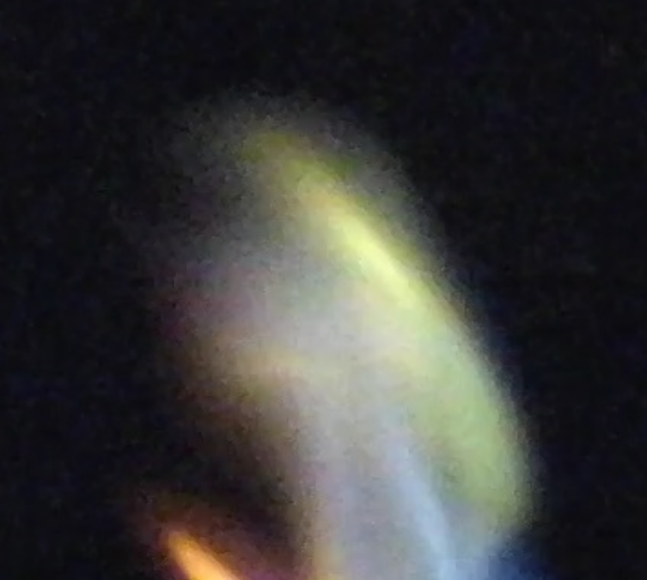
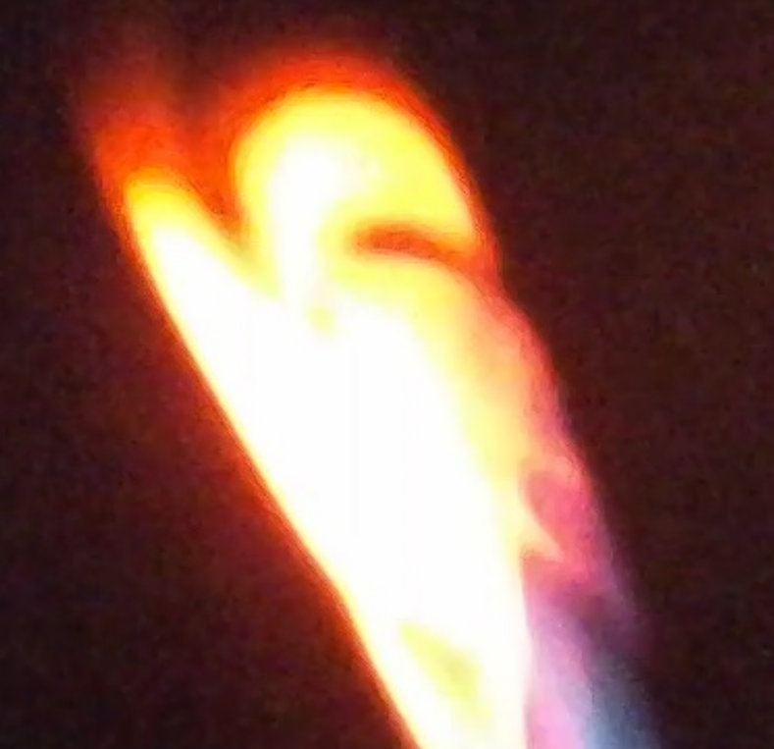
Beobachtung: Calciumchlorid färbt die Flamme orange, Bariumchlorid grün und Strontiumnitrat rot.
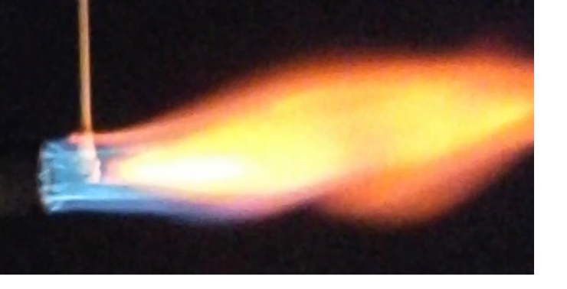

Abb. 2: Flammenfärbung von Strontium (links), Barium (Mitte) und Calcium (rechts).
Deutung: Bei Erhitzung emittieren die Salze ein Licht von einer charakteristischen Wellenlänge. Mithilfe eines Spektroskops lassen sich folgende Wellenlängen für die einzelnen Erdalkalimetalle identifizieren:
Element | Wellenlänge | Farbe
Calcium | 622 nm, 553 nm | orange
Strontium | 675 nm, 606 nm | rot
Barium | 524 nm, 514 nm | grün

Entsorgung: Die Wattestäbchen können über den Feststoffabfall entsorgt werden.
Literatur: Pfitzner, A. http://www.uni-regensburg.de/chemiepharmazie/anorgan sche-chemie-pfitzner/medien/data-demo/2011-2012/ws2011-2012/erdalkalimetalle_srkm.pdf (Zuletzt abgerufen am 28.07.2016)
Unterrichtsanschlüsse Der Versuch eignet sich als Einführung in das Themengebiet der Erdalkalimetalle. Zusammen mit dem Versuch V3 kann der Versuch genutzt werden um Steckbriefe für die Erdalkalimetalle zu erstellen. Alternativ können unbekannte Salze mithilfe der Flammenfärbung bestimmt werden.

V4 – Calciumnachweis in Milch mit Ammoniumoxalat
In diesem Versuch wird ein qualitativer Calciumnachweis mit Oxalationen beschrieben. Die Calciumionen werden als schwerlösliches Calciumoxalat gefällt.

Gefahrenstoffe
Essigsäure |  |  | H: 226-290-214 |  |  | P: 210-280-301+330+331-305+351+338-308+310
Calciumchlorid |  |  | H: 319 |  |  | P: 305+351+338
Ammoniumoxalat |  |  | H: 301+312 |  |  | P: 302+352
Calciumoxalat |  |  | H: 302-312 |  |  | P: 280

Material: Reagenzglasständer, 3 Reagenzgläser, Pipette, Trichter, Filterpapier, Bechergläser,
Chemikalien: Calciumchlorid, Ammoniumoxalat, Essigsäure
Durchführung: 50 mL Milch werden mit ca. 5 mL Essigessenz versetzt und ca. 15 Minuten stehen gelassen. Anschließend wird das Gemisch filtriert. Das Filtrat wird zur weiteren Verwendung aufgehoben. Dann wird ein Reagenzglas zu etwa einem Viertel mit destilliertem Wasser, ein zweites mit Calciumchlorid-Lösung und ein drittes mit dem filtrierten Gemisch befüllt. Mithilfe einer Pipette werden in jedes Reagenzglas einige Tropfen Ammoniumoxalat-Lösung gegeben.
Beobachtung: Im destillierten Wasser ist keine Veränderung zu beobachten. In dem Milchgemisch und in der Calciumchlorid-Lösung bildet sich ein weißer Niederschlag.
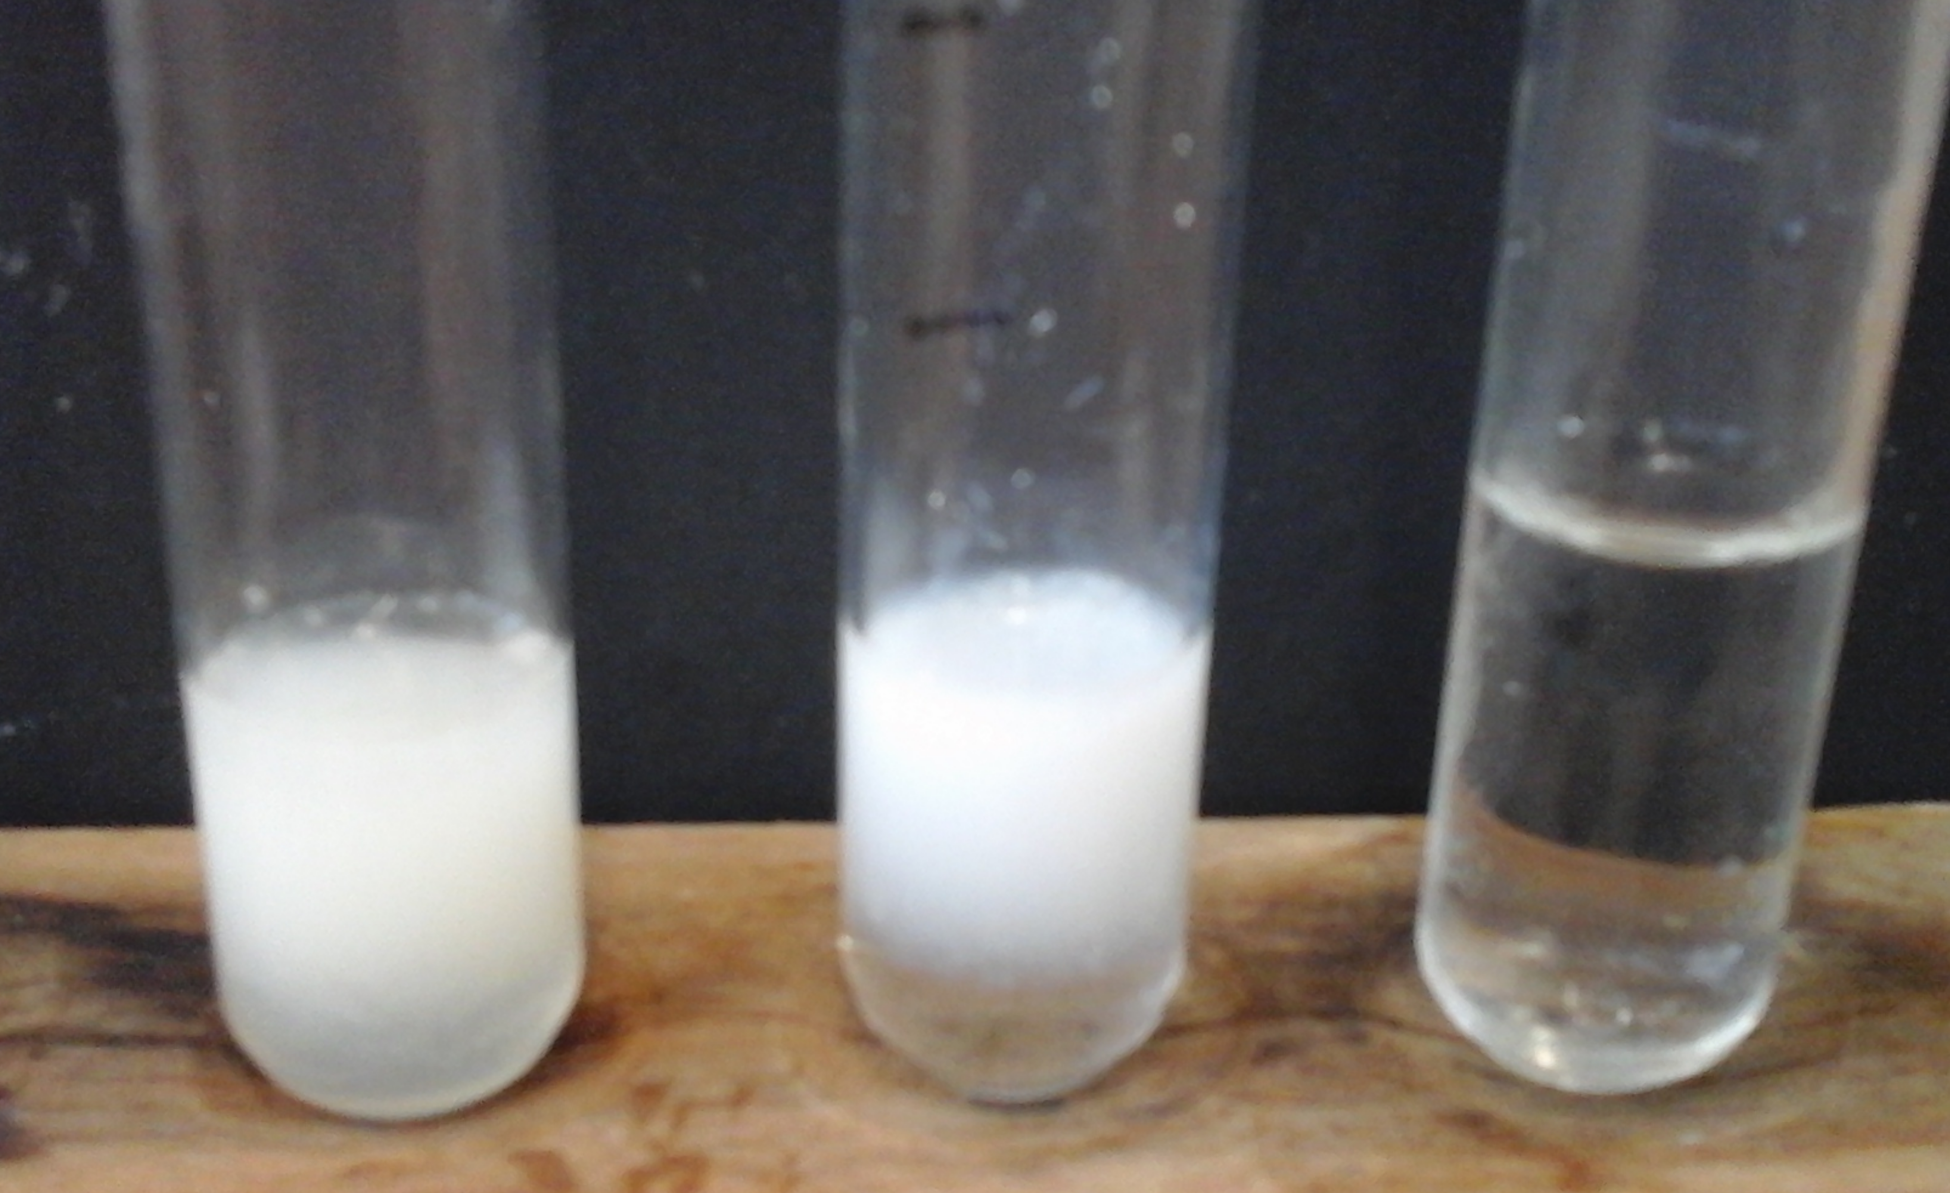
Abb. 4: Ergebnis Calciumnachweis: Molke (Links), Calciumchlorid-Lösung (Mitte) und Wasser (rechts).
Deutung: Die Calciumionen bilden mit den Oxalationen das schwerlösliche Salz Calciumoxalat, welches als weißer Feststoff ausfällt. Milch enthält im Gegensatz zu Wasser Calcium, wodurch der Nachweis dort positiv ausfällt. Das Wasser dient als negative Blindprobe, die Calciumchlorid-Lösung als positive Blindprobe.
$${Ca}_{(aq)}^{2+}+ {(NH}_{4}{)_{2}C}_{2}O_{4 (aq)} → CaC_{2}O_{4 (s)}+ {2 NH}_{4 (aq)}^{+}$$
Die Essigsäure wird zur Milch gegeben um die Eiweiße zu fällen. In der weißen Milch wäre die Reaktion sonst nicht sichtbar.
Entsorgung: Die Lösungen können über den Ausguss entsorgt werden.
Literatur: Bruhn, C., Steinborn, D. Escarpa Gaede, P., http://www.chemgapedia.de/vsengine/vlu/vsc/de/ch/6/ac/vers uche/kationen/_vlu/calcium.vlu/Page/vsc/de/ch/6/ac/versuche/kationen/calcium/nachweis.vscml.html (Zuletzt abgerufen am 29.07.2016)
Unterrichtsanschlüsse Der Versuch eignet sich sehr gut für eine fächerübergreifende Einheit mit der Biologie. Calciumionen spielen eine wichtige Rolle im menschlichen Körper und die Bildung von Calciumoxalat ist einer der Hauptgründe für die Bildung von Nierensteinen. In diesem Zusammenhang kann auch auf das Thema Ernährung eingegangen werden.

Calcium in Lebensmitteln
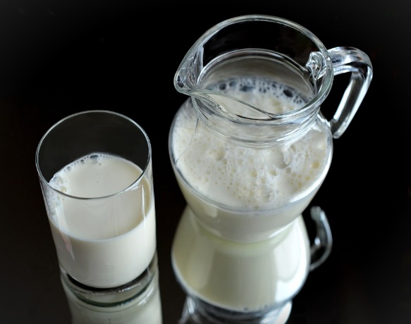
Calcium ist wichtig für den menschlichen Körper. Es dient als Botenstoff und spielt eine entscheidende Rolle bei der Funktion unserer Muskeln. Calciummangel kann sich daher z.B. durch Muskelkrämpfe bemerkbar machen. Um das zu verhindern müssen wir Calcium immer in ausreichender Menge zu uns nehmen.
Aufgabe 1: Führe den Versuch V4 - Calciumnachweis in Milch mit Ammoniumoxalat durch und nenne deine Beobachtungen. Neben Milch kannst du auch noch andere der ausstehenden Lebensmittel testen.
V4- Calciumnachweis in Milch mit Ammoniumoxalat
Material: Reagenzglasständer, 3 Reagenzgläser, Pipette, Trichter, Filterpapier, Bechergläser,
Chemikalien: Calciumchlorid, Ammoniumoxalat, Essigsäure
Durchführung: 50 mL Milch werden mit ca. 5 mL Essigessenz versetzt und ca. 15 Minuten stehen gelassen. Anschließend wird das Gemisch filtriert. Das Filtrat wird zur weiteren Verwendung aufgehoben. Dann wird ein Reagenzglas zu etwa einem Viertel mit destilliertem Wasser, ein zweites mit Calciumchlorid-Lösung und ein drittes mit dem filtrierten Gemisch befüllt. Mithilfe einer Pipette werden in jedes Reagenzglas einige Tropfen Ammoniumoxalat-Lösung gegeben.

Aufgabe 2: Erläutere die soeben durchgeführte Nachweisreaktion anhand von Reaktionsgleichungen.

Aufgabe 3: Neben Calcium nehmen wir auch Oxalsäure durch viele Lebensmittel auf. Zu den Lebensmitteln mit dem höchsten Oxalsäuregehalt zählen Spinat, Rhabarber oder grüner und schwarzer Tee. Kann eine übermäßige Aufnahme von Oxalsäure und/oder Cacium schädlich für den menschlichen Körper sein? Begründe!

Didaktischer Kommentar zum Schülerarbeitsblatt
Das Arbeitsblatt beschäftigt sich mit dem qualitativen Nachweis von Calcium in Lebensmitteln. Ziel ist es den SuS das Prinzip der Nachweisreaktion zu vermitteln und sie für die Inhaltsstoffe von Lebensmitteln zu sensibilisieren. Das Arbeitsblatt kann sowohl in der Chemie, als auch in der Biologie genutzt werden und bietet sich besonders für einen fächerübergreifenden Unterricht an. Auch in einer Projektwoche zum Thema Ernährung könnte das Arbeitsblatt Verwendung finden.

Erwartungshorizont (Kerncurriculum)
Aufgabe 1 ist im Anforderungsbereich 1 anzusiedeln. Die SuS führen eine Nachweisreaktion nach Anleitung durch und nennen ihre Beobachtungen. Das Kerncurriculum fordert streng genommen zwar nur Nachweisreaktionen zu Alkalimetallen und Halogeniden, das Prinzip ist allerdings gleich bei Erdalkalimetallen.
Kompetenzbereich | Kompetenz: Die SuS…
Erkenntnisgewinnung | - Führen qualitative Nachweisreaktionen zu Alkalimetallen/Alkalimetallverbindungen und Halogeniden durch.

Aufgabe 2 ist im Anforderungsbereich 2 anzusiedeln. Die SuS müssen anhand der eingesetzten Chemikalien eine Reaktionsgleichung aufstellen und damit ihre Beobachtungen erklären.
Kompetenzbereich | Kompetenz: Die SuS…
Fachwissen | - Führen Nachweisreaktionen auf das Vorhandensein von bestimmen Teilchen zurück.  - Erklären die Löslichkeit von Salzen in Wasser.  - Nutzen das PSE zur Erklärung von Bindungen.

Aufgabe 3 ist im Anforderungsbereich 3 anzusiedeln. Die SuS müssen ihre Erkenntnisse aus dem Experiment auf einen alltäglichen Kontext anwenden.
Kompetenzbereich | Kompetenz: Die SuS…
Bewertung | - Bewerten Angaben zu den Inhaltsstoffen.

Erwartungshorizont (Inhaltlich)
Aufgabe 1: Im destillierten Wasser ist keine Veränderung zu beobachten. In dem filtrierten Gemisch und in der Calciumchlorid-Lösung bildet sich ein weißer Niederschlag.
Aufgabe 2: Die Calciumionen bilden mit den Oxalationen das schwerlösliche Salz Calciumoxalat, welches als weißer Feststoff ausfällt. Da sich in dem Reagenzglas mit der Molke ein weißer Feststoff gebildet hat, lässt sich daraus schließen, dass die Milch Calciumionen enthält. Wasser enthält im Gegensatz dazu keine Calciumionen.
$${Ca}_{(aq)}^{2+}+ {(NH}_{4}{)_{2}C}_{2}O_{4 (aq)} → CaC_{2}O_{4 (s)}+ {2 NH}_{4 (aq)}^{+}$$
Aufgabe 3: Ja eine übermäßige Aufnahme von Calcium und/oder Oxalsäure kann schädlich für den menschlichen Körper sein. Die in dem Versuch beobachtete Reaktion kann auch in unserem Körper ablaufen und Calciumoxalat kann als Feststoff ausfallen. Dies kann unter anderem zur Bildung von Nierensteinen oder zur Verstopfung von Gefäßen führen.

